Communiqué de Presse

Bien dans mon corps, bien dans ma tête avec Villa Beausoleil !
Florian Manicardi et Véronique de Villèle interviennent
auprès des seniors
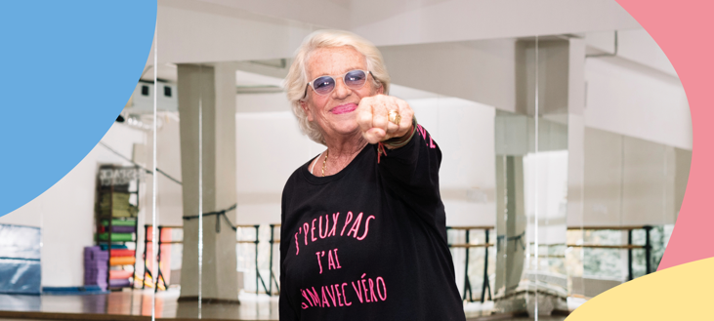
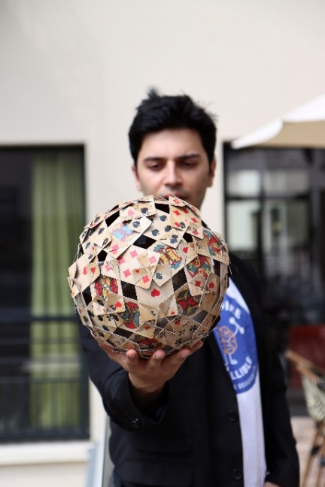
Villa Beausoleil s’engage pour le bien-être physique et mental de ses résidents : d’une part, en nouant un partenariat avec Florian Manicardi, Champion de France de Mémorisation 2020 ; d’autre part, en perpétuant son étroite collaboration avec Véronique de Villèle, co-animatrice de l’émission « Gym Tonic » diffusée de 1982 à 1986 sur Antenne 2. Ces deux athlètes aux talents complémentaires mettent leur aura et leur pédagogie au service d’un principe antique : mens sana in corpore sano.

DES INITIATIVES BIEN-ÊTRE À DES NIVEAUX COMPLÉMENTAIRES
Véronique de Villèle anime depuis 2019 des séances sportives à l’attention des résidents et voisins des maisons Villa Beausoleil dans toute la France. Au cours de rencontres en trois temps – mini-conférence, cours de gym et cocktail vitaminé – elle emploie son dynamisme et son charisme à améliorer le rapport de chacun à son corps. Forte de son expertise en animation auprès des seniors, elle a mis au point une méthode de sport spécifique : c’est la « Silver Tonic ». Et loin de s’en tenir à la théorisation, elle a formé les équipes d’animation Villa Beausoleil aux exercices sportifs pour seniors !
Florian Manicardi partage ses capacités hors du commun au travers d’une méthode pédagogique qui regroupe et vulgarise ses moyens mnémotechniques. Depuis 2021, il anime dans les maisons Villa Beausoleil des ateliers porteurs d’un message déculpabilisant et motivant : les oublis du quotidien concernent tout le monde, à tous les âges, et on peut les combattre avec du bon sens et de l’entraînement ! Certes intellectuel et psychologique, l’apport de Florian est aussi corporel et plus particulièrement sensoriel, par des jeux olfactifs, visuels, tactiles, musicaux et gustatifs.
Ces deux relations de confiance ont été nouées au fil des ans avec Laurent Boughaba, Président Fondateur Villa Beausoleil. « L’histoire de nos Villa Beausoleil est faite de rencontres, de familles et de résidents. Et les partenariats avec Véronique et Florian font partie de ces rencontres. Leur générosité, leur joie de vivre et leur attitude motivante et positive nous ont conduits à nous engager à leurs côtés, simplement, pour le bien-être de nos papys et mamies aujourd’hui. »
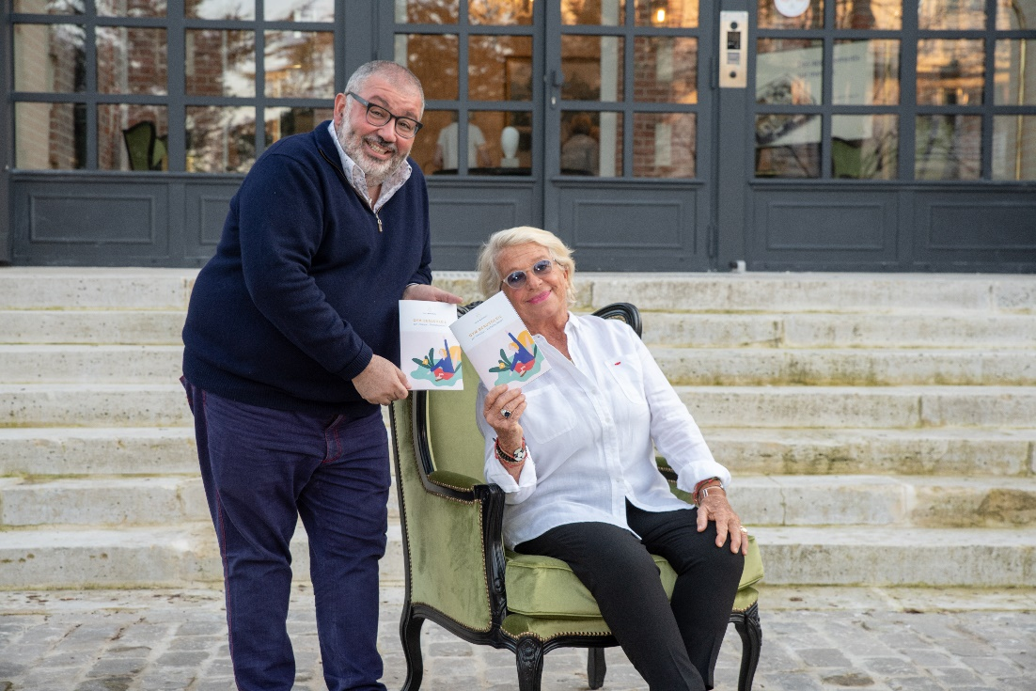
De son coté, Véronique de Villèle confie avoir adopté l’idée très rapidement : « Ce qui m’a plu dans les Villa Beausoleil c’est que c’est un projet familial, humain. Le résident est chez lui, dans un cadre dynamique et stimulant qui le pousse à prendre soin de lui. Laurent a une vision très moderne des seniors et veut construire des lieux de vie innovants dans lesquels on retrouve cette singularité. C’est un projet qui me touche ! Il a grandi en maison de retraite, il sait de quoi il parle. Comme moi qui ai côtoyé toutes les générations en salle de sports ! »

Laurent Boughaba, Président Fondateur Villa Beausoleil-Steva,
et Véronique de Villèle
POUR ALLER ENCORE PLUS LOIN : DES ENSEIGNEMENTS DÉSORMAIS À LA PORTÉE DE TOUS
Deux livrets réalisés en collaboration avec les équipes Villa Beausoleil ont permis d’entériner les savoirs développés par les deux athlètes.
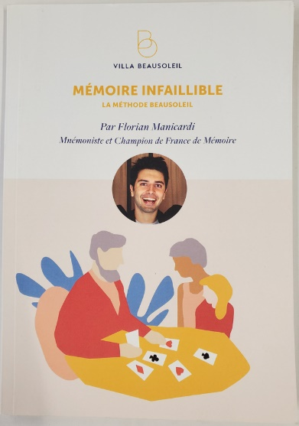
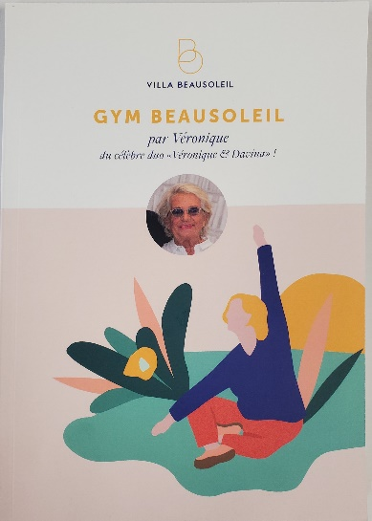
- Mémoire infaillible. La méthode Beausoleil est une compilation d’exercices illustrés détaillant en 10 chapitres les astuces mnémotechniques développées par Florian Manicardi. Les 64 pages de conseils ludiques pour tous sont la démonstration d’une certitude : l’apprentissage et la stimulation intellectuelle ne sont pas réservés aux plus jeunes !
- Gym Beausoleil par Véronique ! est un parcours en 46 pages constitué de conseils de vie et consignes sportives. Il se veut une série d’exercices simples, adaptés aux seniors, à faire chez soi, séparés en rubriques : les bras et le dos, les jambes, la taille et le ventre, les articulations et enfin, l’équilibre.

À PROPOS DE VILLA BEAUSOLEIL-STEVA
Villa Beausoleil est une marque du groupe Steva. Créé en 2005 par la structuration d’une aventure familiale démarrée en 1967, Villa Beausoleil-Steva offre aux personnes âgées, quel que soit leur niveau d’autonomie, une solution unique d’hébergement et d’accompagnement, complète, sur-mesure, humaine et innovante, en Villa Beausoleil ou à leur domicile. Le groupe dispose à ce jour de 7 maisons de retraite médicalisées (EHPAD) et 18 Résidences Services Seniors (RSS) réparties en Île-de-France, Normandie, Pays-de-la-Loire, Grand-Est, Nouvelle-Aquitaine et Auvergne-Rhône-Alpes. Fort d’un chiffre d’affaires de 134 millions d’euros en 2022 et d’une équipe de 1000 personnes, le groupe affiche de fortes ambitions avec l’ouverture prévue de 3 à 5 résidences par an.

Steva – Villa Beausoleil
Contact / Martin Lacroix – martin.lacroix@groupesteva.com – 06 50 15 63 17

